Campeonato Nacional
Muy buen desempeño de Regatas Santa Fe
Julia Sebastián se consagró campeona nacional en 200 pecho y subcampeona argentina en los 100 pecho; Julio Andino y Nahuel Ostre alcanzaron podios.
Luis Gudiño: deportes@ellitoral.com
Tal como se informara reiteradamente, acaba de disputarse en el natatorio del Club de Gimnasia y Esgrima de Santa Fe el Campeonato Nacional de Cadetes y Juveniles, en el que los representantes del Club de Regatas Santa Fe cumplieron muy buenos desempeños.
La más destacada fue Julia Sebastián (16 años), quien se consagró subcampeona argentina en los 100 metros pecho, en categoría juveniles 2do. y 3er. año, con una marca de 1 minuto 14 segundos 70 centésimas.
Pero la nota especial fue en los 200 metros pecho, donde subió a lo más alto del podio, con un registro de 2 minutos 40 segundos 43 centésimas, ratificando que es una de las figuras más promisorias de la natación nacional.
Por su parte, Nicolás Andino (15 años) fue subcampeón argentino en los 200 mariposa, 200 y 400 combinados; y Nahuel Ostre (18 años) logró medalla de bronce en los 100 pecho.
A su vez, Agustina Ostre (16 años) bajó sus tiempos y avanzó muchísimo pensando en el futuro. Todos estos chicos son entrenados por los profesores Roberto Ortiz y Juan Escribano.
Opiniones
“Nico” Andino afirmó que en el Nacional le fue “muy bien, repitiendo marcas del año pasado, en esa ocasión con mallas de poliuretano. En los 200 mariposa bajé varias centésimas, en los 400 combinados bajé a 8 segundos del tiempo que había conseguido en el Argentino de mayores, lo que es bastante. También en los 200 combinados logré disminuir mi tiempo en 5 segundos”.
Por su parte, Agustina indicó que “hago un buen balance; no me fue tan bien como a los chicos, pero lo importante es que bajé mis tiempos” y agregó: “Voy a seguir entrenando cada vez más y tratando de crecer para llegar a los podios”.
En tanto, Nahuel Ostre señaló que “en los 200 pecho bajé 3 segundos mi marca y en los 100 bajé algunas décimas y llegué tercero. Mi objetivo es seguir mejorando, ahora paso a mayores y voy a tener que competir con los más experimentados, va a ser duro. Mi objetivo será entrar a las finales de la categoría”.
La campeona argentina Julia Sebastián indicó que “los 200 pecho bajé 9 segundos y en los 100 hacía tres años que no podía bajar mis tiempos y lo logré.
“El saldo fue muy positivo, trabajé mucho para esto, siempre espero más. Mi próxima meta es el Interasociaciones en Córdoba y puedo llegar a entrar al equipo de Copa Austral en Chile” , afirmó.
“Estoy motivada, porque realmente estaba presa de una marca. Fue una gran satisfacción”, consignó.
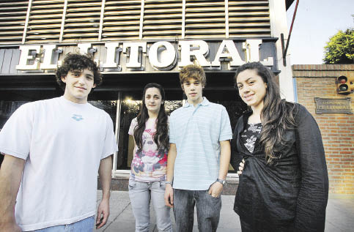
En El Litoral. Nahuel Ostre, Agustina Ostre, Nicolás Andino y Julia Sebastián, destacados nadadores del Club de Regatas Santa Fe.
Foto: Mauricio Garín
Otros santafesinos
Los nadadores del Club Atlético Unión también tuvieron resultados positivos en el torneo. Matías Reynoso ganó los 400 libre, fue segundo en los 200 libre y tercero en los 100 libre, mientras que María Eugenia Grassi fue campeona nacional en los 100 y 200 libre, y quedó segunda en los 50 libre.
Entre los gimnasistas, Eric Acosta fue campeón argentino en los 100 combinados; María Florencia Giúdice se consagró en los 200 combinados, fue segunda en los 100 combinados y tercera en 400 libre.
Por su parte, Daniela Sánchez fue bronce en los 100 libre; Tomás Trento, tercero en los 1.500 libre, y Santiago Dodorico, tercero en los 200 libre; Joaquín Serra fue campeón nacional en los 400 libre y 100 pecho, segundo en los 200 libre y 100 libre, mientras que la posta 4x100 libres, integrada por Dodorico, Peralta, Trento y De Marco, ocupó el segundo lugar.
Finalmente, los nadadores de Libertad de San Jerónimo Norte sumaron cuatro subcampeonatos: en los 200 pecho, Gabriel Morelli; en los 400 libre, Edgardo Perren; en los 100 pecho, Gabriel Morelli, y en los 200 pecho, Camila Jacquier.
También finalizaron terceros: Camila Jacquier, en los 100 combinados, y Edgardo Perren, en los 200 metros libre.

